Sleeping by the Mississippi (Alec Soth)
Photographier...
Être un auteur photographe...

Cette photo (une chambre dans une maison close) a été utilisée pour l’exercice "Légender une photo d’un photographe de l’agence Magnum".
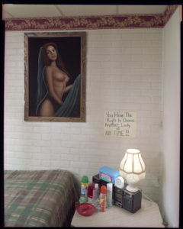
Le photographe Alec Soth évoque son origine sur la page de l’agence Magnum où elle apparaît :
Il y explique la manière dont il a été amené à faire le portrait d’une mère et de sa fille, la photo ci-dessus faisant partie de la série de photos prises à l’occasion :
USA. Davenport, Iowa. 2002. Mother and daughter.

"Je travaillais sur Sleeping by the Mississippi - un projet le long du fleuve Mississippi. Quand j’étais à Davenport, dans l’Iowa, j’ai vu un bâtiment qui ressemblait clairement à un bordel. J’étais juste curieux. J’ai pris mon courage à deux mains et je suis rentré. Une petite vieille dame travaillait à la réception. Je lui ai dit que j’étais photographe et que je paierais pour prendre des photos. Elle a dit : "Pas besoin de payer. C’est de la bonne publicité." J’y ai passé des heures. J’ai photographié les différentes pièces. J’ai photographié plusieurs clients. Et j’ai photographié une variété de femmes, dont cette mère et sa fille.
Je travaillais avec une chambre de 8×10 pouces, ce qui est un processus lent et coûteux, donc je ne photographiais pas beaucoup. Mais quand quelque chose était vraiment juteux, je prenais quelques expositions de plus. Il est impossible d’expliquer pourquoi j’ai choisi la dernière image. C’est comme demander à un peintre, pourquoi avoir choisi ce trait ? Je sentais juste que c’était ça. C’est incroyable à quel point ces décisions peuvent être subtiles et intuitives.
Le portrait s’est avéré être l’une des images clés de Sleeping by the Mississippi, et il a été exposé dans le monde entier. Il y a une dureté et une vulnérabilité dans ce portrait. Il y a quelques années, un journal de l’Iowa m’a contacté. Ils voulaient rencontrer et interviewer les femmes, mais je ne lui ai pas donné les renseignements. Je leur ai envoyé une fois une copie de la photo, mais je n’ai aucune idée de ce qu’elles en ont pensé. Je ne sais même pas si elles savent pour le livre. Quand je travaillais sur le projet, j’avais l’habitude de demander aux modèles d’écrire leur " rêve " sur une feuille de papier. Ce n’est pas la mère qui l’a fait : Je suis trop vieille pour rêver, a-t-elle dit. Mais la fille a écrit sur la feuille. Elle a dit que son rêve était d’être infirmière diplômée."
Traduit avec l’aide de www.DeepL.com/Translator et de https://www.linguee.fr/
On voit ici que le photojournaliste ne "couvre" pas seulement des événements précis de l’actualité. Il traite aussi de "sujets de société" ou, simplement, élabore des séries sur tels ou tels aspects de la société réelle pour les donner à découvrir aux lecteurs. Souvent des aspects "tabous".
Photographier, c’est écrire (en grec "graphein") avec la lumière (en grec "photo") capturée à l’intérieure de la "chambre obscure" (camera oscura) qu’est un appareil photographique et fixée sur un support (un film analogique, un capteur qui traduira digitalement l’information). Le photographe est donc également un auteur qui développe un propos : particulièrement quand il élabore une série photographique.
L’art photographique invite à être regardé et comme une écriture et comme un art plastique (Alec Soth se compare à un peintre dans la citation ci-dessus).
Le texte de la quatrième de couverture du livre Sleeping by the Mississippi :
« Évoluant à partir d’une série de voyages en voiture le long du fleuve Mississippi, Sleeping by the Mississippi d’Alec Soth saisit l’emblématique mais souvent négligée "troisième côte" américaine. Les photographies couleur grand format richement descriptives de Soth présentent un mélange éclectique d’individus, de paysages et d’intérieurs.
Sensuel dans les détails et brut dans le sujet, Sleeping by the Mississippi provoque une atmosphère constante de solitude, de désir et de rêverie. "Dans les 46 images impitoyablement éditées du livre, écrit Anne Wilkes Tucker, Soth renvoie à la maladie, la procréation, la race, le crime, l’apprentissage, l’art, la musique, la mort, la religion, la rédemption, la politique et le sexe facile. À l’instar du classique de Robert Frank, The Americans, Sleeping by the Mississippi unit style documentaire avec une sensibilité poétique. Le Mississippi est moins le sujet du livre que sa structure organisationnelle. Sans être liée par un concept ou une idéologie rigide, la série est créée à partir d’une envie de voyage typiquement américaine. »

Traduit avec www.DeepL.com/Translator et www.linguee.com
La présentation de la série sur le site de l’Agence Magnum :
« On a beaucoup écrit sur Dormir au Mississippi d’Alec Soth. Publié pour la première fois en 2004, c’est une publication marquante dans la carrière du photographe Magnum, qui l’a propulsé vers une reconnaissance et une notoriété internationales. Les premières éditions du livre photo sont aujourd’hui très prisées. Lors d’une conférence à Londres récemment, lors d’un dialogue avec Sean O’Hagan, Soth s’est penché sur son travail, près de 15 ans plus tard, et sur la façon dont il a commencé à réaliser ce qui allait devenir le livre rigoureusement édité, Sleeping By the Mississippi.
"J’étais un jeune homme morose et introverti ", dit Soth au sujet de ses premières années, s’identifiant à une version "sombre et solitaire" d’une sensibilité du Middle West américain. Travaillant dans un laboratoire de traitement photographique sur les photos d’autres personnes dès ses vingt ans, il avait (presque) abandonné l’ambition de devenir un artiste célèbre. C’est néanmoins cet oubli de son ambition personnelle qui lui a finalement donné le degré de liberté nécessaire pour accepter, dans son propre travail, l’influence de la tradition américaine de la photographie routière. En cessant de prétendre réinventer la roue, il a poursuivi la tradition et se l’est appropriée.
Il a commencé par suivre le fleuve Mississippi en voiture, allant d’un endroit à l’autre, se laissant aller vers des lieux qu’il avait vaguement étudiés et "utilisant la rivière comme une route pour communiquer avec les gens sur son chemin". C’étaient les premiers jours du web et le développement de son approche a été parallèle à la croissance de l’internet. "C’était comme surfer sur le web dans le monde réel", dit-il, "c’était comme essayer de surfer sur une vague."
Il se déplaçait d’un endroit à l’autre, d’une chose à l’autre, avec, collée sur son volant, une liste de mots-clés des choses qui l’intéressaient ; le but de Soth était d’arrêter sa voiture dès que quelque chose captait son regard, mais il a découvert que ce qui avait retenu son attention ne devait pas nécessairement faire partie de ce qu’il cherchait à photographier. "Il s’agit souvent de clichés photographiques, des choses qui ressemblent au travail d’un autre photographe ", dit-il. Il lui fallait d’abord éliminer ces figures de sentiers battus pour trouver sa veine personnelle, les choses qui lui permettraient de forger honnêtement son propos personnel et d’en faire des images.
"Un moment miraculeux dans ma vie", c’est ainsi que Soth décrit cette démarche. Il s’est senti chaleureusement accueilli dans la région ; on lui a permis d’entrer dans l’intimité des maisons des gens. Assoiffé de vie à vivre dans le monde, Soth venait en fait de passer un mois intense avec sa belle-mère, qui était tombée très malade. Il vivait avec elle dans sa maison quand elle est morte.
Les symboles religieux qu’il rencontrait partout dans le Sud américain, et qui imprègnent ses photographies, lui semblaient particulièrement chargés. Plus le Mississippi se dirigeait vers le sud, plus il devenait chaud et ouvert, explique-t-il. Photographier un paysage mélancolique permet de découvrir aisément les racines de la musique country qui est née ici. "C’est si facile d’être ironique et cool, mais le vrai est toujours là ", dit-il.

La question que les gens posent le plus souvent à Soth est de savoir comment il approche les étrangers pour les prendre en photo. Sa réponse, sans surprise, est qu’il a changé avec le temps. Se décrivant lui-même comme "douloureusement timide" dans la vingtaine, il savait qu’il devait surmonter sa timidité pour photographier les gens ; mais il a découvert que cette même timidité - associée à son énorme chambre grand format sur trépied - désarmait ceux qu’il photographiait et lui permettait de pénétrer dans leur espace privé et, comme il le désirait, de plonger plus profondément dans leur intimité. L’expérience d’avoir vécu avec sa belle-mère se révéla une expérience qui lui avait donné "des superpouvoirs" : parler à des étrangers n’était rien dans le grand cycle de la vie et de la mort. Et la photographie était "une permission" - une raison d’être là, pour entrer dans la vie d’étrangers et de les prendre en photo.
Les portraits peuplent Sleeping by the Mississippi. Personnages empreints d’une sorte de signification mythologique, les photographies de Soth les rendent mystérieusement symboliques. Charles - peut-être l’un des personnages les plus connus du livre, avec son équipement d’aviation et ses maquettes d’avions - représente pour Soth une "humble recherche d’exploration créative". "Je veux être lui !" s’exclame-t-il. Pour le photographe de l’époque, Charles était la preuve que "vivre une vie créative n’a pas besoin d’être comparable à une épopée".
Pourtant, Soth n’est pas particulièrement à l’aise avec le rôle du portraitist. "Le grand défi avec le portrait est l’énergie de l’inconfort", dit-il en faisant référence à l’œuvre de Diane Arbus. Sur le plan éthique, Soth ne savoure pas ce sentiment d’inconfort du sujet photographié : il y voit un sentiment d’exploitation du sujet, de sa race ou de sa sexualité. Il souligne le potentiel réducteur de la photographie : ce que nous voyons dans ses photos, c’est l’extérieur des personnes photographiées un jour particulier, figées dans le temps et l’espace et rendues bidimensionnelles. Opposé à l’essentialisme, il ne croit pas que la photographie puisse transmettre une vérité profonde sur une personne. Au contraire, "une photographie n’est qu’un reflet de lumière sur une surface" - un moment transitoire dans le temps impermanent.
Soth considère la photographie comme une langue : une langue pleine de dialectes. Un de ceux-ci est la photographie de voyage, avec sa propre grammaire et sa propre langue vernaculaire, ses références. Il reconnaît l’influence de Robert Franck sur Sleeping by the Mississippi, ainsi que l’influence d’autres photographes dont il aime le travail - notamment Nicholas Nixon et Sally Mann sur son choix de travailler avec les grands formats. La réalisation de chaque plan-film était importante et magique, "une magie très coûteuse", dit-il en riant, en soulignant le coût élevé des films grand format et de leur traitement. Le fait de devoir être très conscient pour chaque prise de vue a bien sûr eu un impact sur sa démarche et lui a donné le style réfléchi et délibérément composé pour lequel il est maintenant connu.
Ironique, Soth observe que les premiers livres-photos sont souvent le meilleur projet de livre d’un photographe ; ils sont composés souvent au terme de nombreuses années de travail. Ensuite, un photographe met à produire plus régulièrement des séries parce que le marché exige un nouveau travail. "Dormir était plein de joie pour moi et j’aimais le faire", se souvient-il. Ce fut différent pour les livres plus récents comme Niagara ("Cela a été une lutte et j’ai toujours été rejeté - ce n’est pas une œuvre joyeuse") et Broken Manual pendant la réalisation duquel il voulait partir en courant et disparaître. Réfléchissant au titre Sleeping by the Mississippi, il y voit encore une façon plus lyrique de se déplacer à travers le monde, en évoquant le sommeil et les rêves. Et en effet, dans Sleeping by the Mississippi, il est davantage question de rêves et de désir que de ce qui se passe en Amérique en ce moment. »
https://www.magnumphotos.com/arts-culture/alec-soth-sleeping-by-the-mississippi/
Traduit avec www.DeepL.com/Translator et www.linguee.com
Alec Soth avec sa chambre technique

Photographier du point de vue technique :

Depuis l’antiquité est connu le principe de la camera oscura, de la "chambre noire" : la lumière entre par le trou d’une pièce ou d’un volume par ailleurs étanche à la lumière et projette inversée l’image des objets qui sont face au trou :

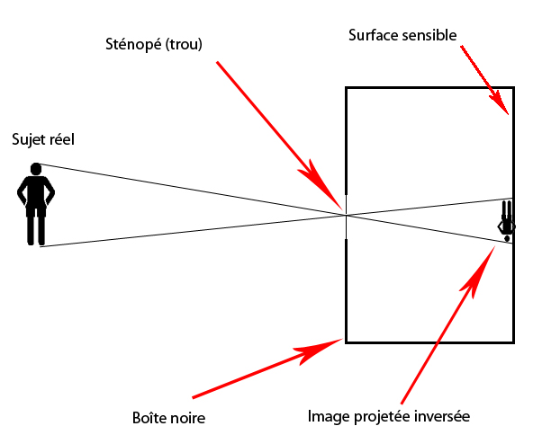

Si l’on remplace la surface du fond par un verre dépoli qui ne laisse passer la lumière que vers l’extérieur de la boîte, il est possible de voir cette image inversée (les appareils-réflexes utilisent, eux, un jeu de miroirs multiples pour visualiser et redresser l’image dans le viseur) :

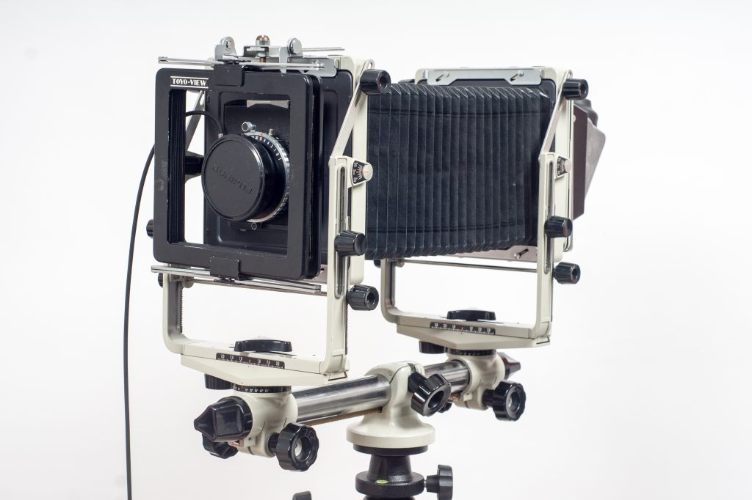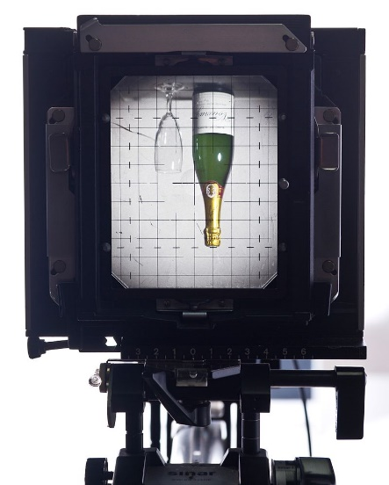
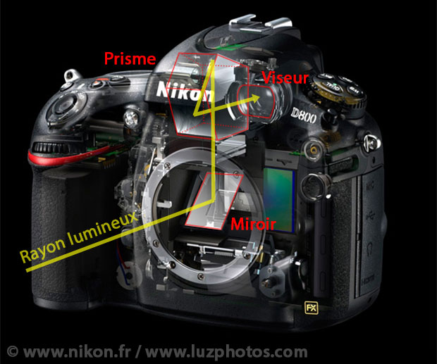

Il suffit alors de placer une surface sensible au fond de la chambre noire pour fixer cette image et ensuite la reproduire.
Aujourd’hui, cette capture est digitale : un capteur composé de millions de "photosites" capture des points de lumière qu’un processeur interne à l’appareil photographique transcrit en millions d’informations pour recomposer digitalement l’image sous forme d’un fichier numérique :
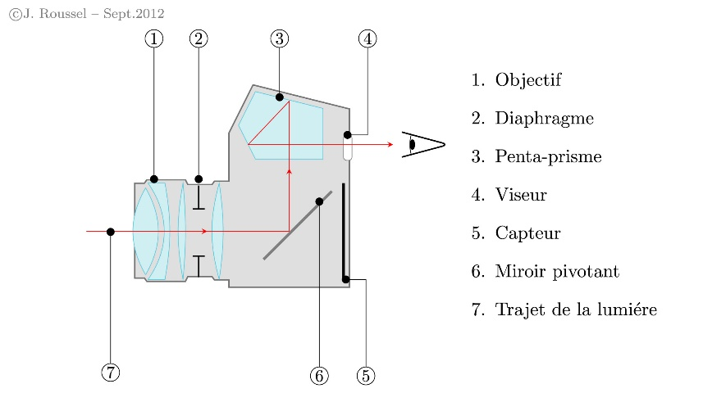

Il est toujours possible d’utiliser une technique analogique pour fixer cette image : généralement une surface plastique couverte d’une émulsion remplie de milliards de grains d’argent qui, plongés ensuite dans un "révélateur", noirciront plus ou moins en fonction de la quantité de lumière qu’ils avaient reçues lors de la prise de vue, ce qui donne un négatif (les parties les plus noircies sont celles qui en réalité sont les plus lumineuses, les plus proches du blanc et les parties les plus claires sont celles qui en réalité sont les plus sombres, les plus proches du noir) :
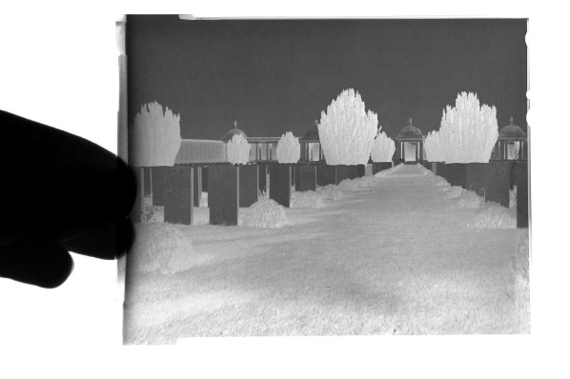
En projetant le négatif sur un papier couvert également d’une émulsion de milliards de grains d’argent, le "tireur" inversera le négatif, l’agrandira et obtiendra un tirage positif :
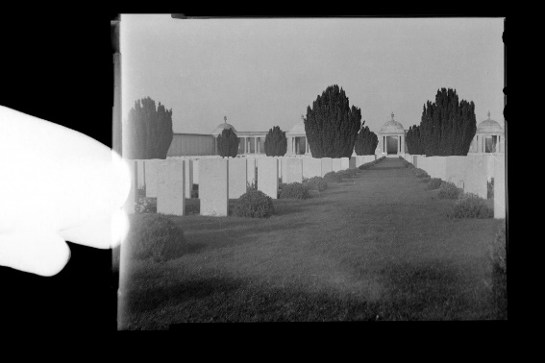

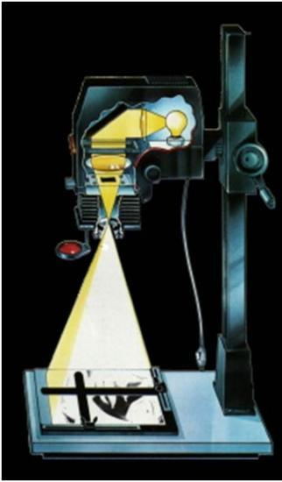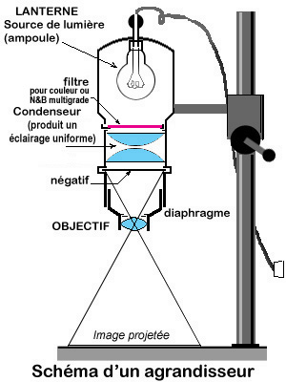

Sur le site de l’agence Magnum est donné également le négatif couleur du portrait de la mère et de la fille :
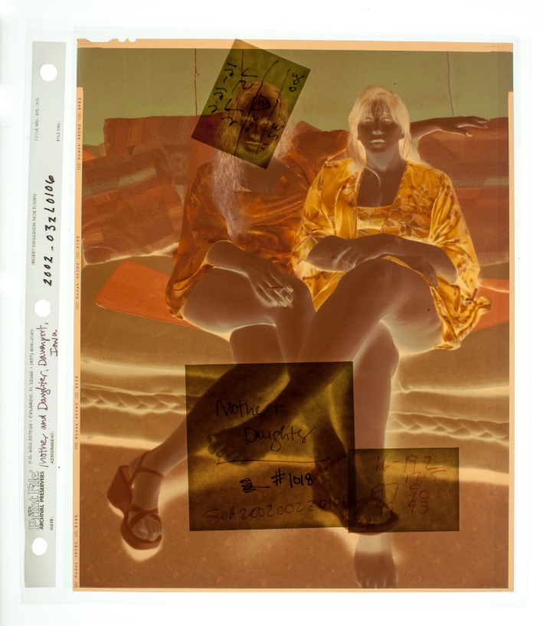

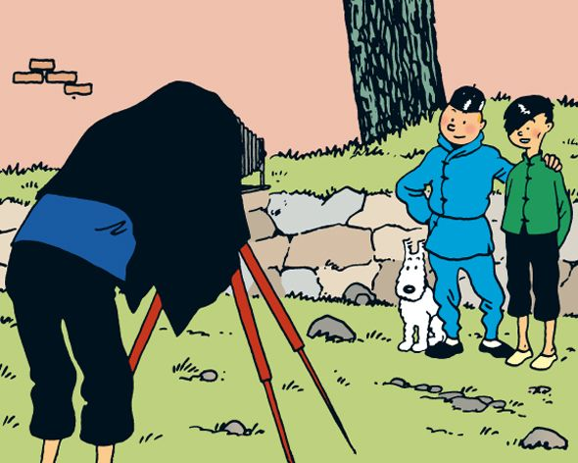
Hergé, Le Lotus Bleu, 1934

